студенческая газета
«РИТ-инфо»

Газета ГПОАУ АО «Райчихинский индустриальный техникум»

(№2, ОКТЯБРЬ 2018)

Читайте в номере:
- «WorldSkillsRussia - 2018»
- С Днем Учителя!
- Глазами студента
- Наши новости
- Наши достижения
- Говорит волонтёр
Мы начали свою работу над студенческой газетой «РИТ-инфо».
Надеемся на ваше внимание. Газета выходит один раз в месяц, каждый номер посвящается событиям прошедшего месяца.
В верхнем левом углу указаны разделы, в которых вы найдёте много интересного.
С уважением, главный редактор газеты «РИТ – инфо» Екатерина Петровна Скрипаленко.
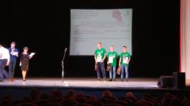
В Приамурье завершился четвертый региональный чемпионат рабочих профессий по стандартам «WorldSkillsRussia». За право называться самыми лучшими молодыми профессионалами в области боролись 88 студентов. Как отметила министр образования и науки Амурской области Светлана Яковлева. «Важность и значимость этого конкурса трудно переоценить. Ведь именно такие соревнования дают рост профессиональному мастерству молодежи».
По итогам чемпионата награждены порядка 40 победителей и призеров. Все они получили дипломы и памятные призы.
Студент Райчихинского индустриального техникума Антонцев Владислав занял 2 место в Региональном чемпионате «Молодые профессионалы» в Амурской области по компетенции «Ремонт и обслуживание легковых автомобилей».
Министерство образования и науки Амурской области и Администрация ГПОАУ «РИТ» поздравляет победителя и выражает благодарность всем педагогам, принявшим участие в подготовке и участии в конкурсе.

День учителя – это самый душевный праздник. Все, кто учился, знают, что педагоги занимают одно из наиболее важных мест в нашей жизни. Ведь именно они дают нам бесценный багаж знаний.
5 октября в Райчихинском индустриальном техникуме прошли торжественные мероприятия, посвящённые Дню Учителя.
Утро педагогов началось с неожиданных поздравлений от Студенческого совета техникума: увлекательные задания и маленькие призы подняли настроение каждому.
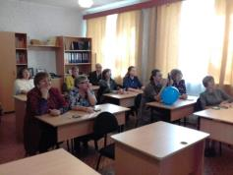
Уже стало традицией проводить День самоуправления, освободив в этот день преподавателей от их основных обязанностей. День самоуправления дает студентам возможность самовыражения, приобретения навыков ответственной общественной деятельности, а также является формой творческого взаимодействия студентов и преподавателей техникума.
Студенты – дублеры также подготовили занятие и для педагогов, предоставив им возможность почувствовать себя в роли обучающихся.
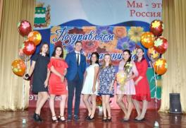
А завершился праздничный день торжественным концертом. Поздравления подкреплялись прекрасными музыкальными номерами. Казалось, все самые лучшие фразы, которые только есть на свете, были произнесены в адрес виновников торжества – преподавателей и мастеров. Мало кто поспорит, что их труд, профессионализм, творческая энергия, вклад в дело, которому они посвятили много лет, бесценны. Никогда не будет лишней для любого человека признательность за его старание, за высокие результаты труда.
С профессиональным праздником работников РИТ также пришли поздравить глава города Райчихинска Татьяна Ивановна Родионова, Председатель городского совета народных депутатов Наталья Владимировна Лебец, генеральный директор АО «Амуруголь» Андрей Григорьевич Расщупкин, и.о. командира пограничной службы в городе Райчихинске Владимир Ильич Жуковский и представители ООО «Строительно – монтажного управления».
Гости мероприятия выразили свою благодарность педагогам, ведь воспитать достойных граждан – их основная задача перед обществом. А лучшие работники техникума были награждены грамотами и подарками.
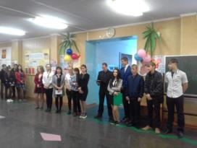
ГЛАЗАМИ СТУДЕНТА
В День Учителя в техникуме по традиции провели День самоуправления. Утром на линейке в торжественной обстановке «бразды» правления были переданы преподавателям – дублерам, которые не только охотно заменили педагогов, но и провели занятия для самих виновников торжества. Мы решили узнать как «дублеры» оценили труд педагога своими глазами.

КОРЕНЬКОВА НАДЕЖДА
ПРЕПОДАВАТЕЛЬ - ДУБЛЕР
- День Самоуправления – мероприятие, позволяющее побывать в роли учителей и узнать всю трудность этой профессии. По - началу было страшно, но со временем привыкаешь, и уже с полной уверенностью ведешь занятие. Мне понравилось быть учителем. После проведения лекции, моей задачей был опрос моих учеников по пройденному материалу. И, было приятно, когда все активно работали, отвечали на вопросы, показывая, что я провела урок не зря.

Валерия Заяц
преподаватель - дублер
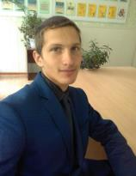
- Очень интересно было посмотреть на поведение нас – студентов со стороны. Считаю, что самое сложное держать дисциплину на занятии. День самоуправления помог понять, как тяжело быть педагогом.

Филатов Денис
преподаватель - дублер
- Мне понравилось быть в роли учителя. Несмотря на все трудности, возникающие в ходе занятия, все равно это здорово давать знания!

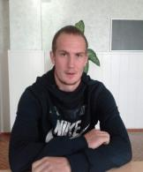
МИХАИЛ ГАЛАЙКО
ЗАВЕДУЮЩИЙ ОТДЕЛЕНИЕМ - ДУБЛЕР
- День самоуправления прошёл, осталось хорошее впечатление, что наши педагоги доверили нам, пусть на один день, техникум, а мы не подвели их, справились с поставленной задачей. В роли заведующего отделением я проверял посещаемость, следил за дисциплиной на переменах. В общем, почувствовал всю ответственность, испытал на себе все трудности и прелести учительской жизни.

НАШИ НОВОСТИ
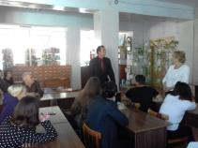
Любители краеведения вместе с библиотекарем техникума Лидией Васильевной Жердецкой подготовили и провели мероприятие «Все начиналось с Кивды…». Всего полвека назад в Кивде проживало 15 тысяч человек, а сейчас всего 6! Но именно кивдинцы строили г.Райчихинск, поэтому история города неразрывно связана с этих селом. Гости мероприятия - Чекмарев Михаил Иванович и Радченко Василий Дмитриевич поделились своими воспоминаниями, а также представили материал из личных архивов – это фотографии, стихи, заметки и вырезки из газет, напоминающие им о любимом поселке.
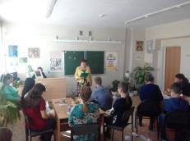
Внеурочная деятельность в техникуме набирает обороты. В новом учебном году к традиционным кружкам и секциям добавилось литературное объединение «Зеленая лампа», где его руководители Ольга Витальевна Рабская и Альбина Георгиевна Калашникова собрали студентов, неравнодушных к творчеству русских поэтов и писателей. Первое собрание любителей литературы было посвящено великому русскому поэту и писателю А.С. Пушкину. В теплой дружеской обстановке студенты читали стихи Пушкина, слушали романсы, обсуждали его творчество. К мероприятию была оформлена книжная выставка
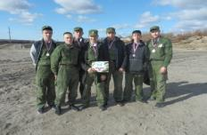
«Один день в армии» провели студенты Райчихинского индустриального техникума. Именно под таким названием 16 октября прошла военно – спортивная эстафета в Райчихинске. Как настоящим солдатам участникам пришлось преодолевать полосу препятствий, стрелять из пневматической винтовки, демонстрировать навыки разборки и сборки автомата, надевать общевойсковой защитный комплект, ремонтировать «поломанный телефон», показывать знания по оказанию первой медицинской помощи. Завершилась эстафета игрой в страйкбол. По итогам эстафеты команда РИТ заняла 2 место.
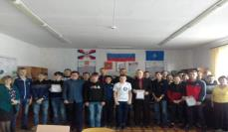
22 октября в техникуме прошел героико – исторический квест «Перекличка поколений», посвящённый 100-летию ВЛКСМ. В мероприятии участвовало 2 команды, которые выполняли задания, связанные с историей возникновения комсомола, историей страны в годы существования комсомольских организаций. За ходом мероприятия наблюдал тьютор – консультант Чекмарев Михаил Иванович – участник комсомольского движения 50-60гг.
НАШИ ДОСТИЖЕНИЯ
УЧЕБА
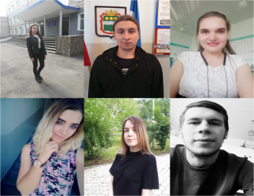
Стипендия Правительства РФ назначается студентам, проявившим выдающиеся способности в учебной и научной деятельности. При назначении данной стипендии учитывается: приоритетность специальности, оценки кандидата и другие достижения в научной деятельности: участие и победа в конкурсах и конференциях, статьи в научных изданиях.
Поздравляем наших студентов - стипендиатов Правительства РФ - 2018:
Сыроед Веронику, Крикун Ефима, Гарушеву Екатерину, Оковитую Евгению, Варфоломееву Кристину, Сутормина Дмитрия

СПОРТ

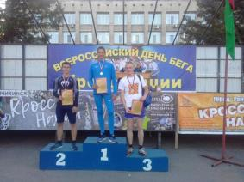
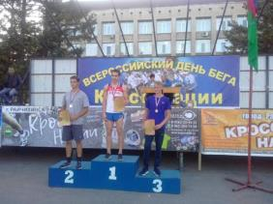

Каждый год студенты и преподаватели техникума активно принимают участие в Кроссе. И не просто участвуют, а занимают призовые места.
На этот раз победителями Кросса нации – 2018 стали:
Филатов Денис - 1 место
Букатый Сергей – 2 место
Шаронов Иван – 2 место
ГОВОРИТ ВОЛОНТЁР
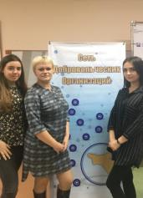
В России растет количество людей, способных откликнуться на любую беду и оказать помощь. Они готовы без зарплат и вознаграждений поправлять пошатнувшийся порядок вещей. Имя им - волонтеры, и за последние два года их число выросло более чем в два раза. В техникуме работает волонтерский отряд, студенты работают по 4 направлениям: Волонтёрство Победы, Социальное волонтёрство, Событийное волонтёрство, Экологическое волонтёрство.
Каждый желающий может стать добровольцем. А что это дает?
1. Ты повышаешь свою самооценку
Будучи волонтером, ты помогаешь людям. Участвуя в социальных проектах, ты делаешь мир вокруг нас, пусть немного, но лучше. Участвуя в экологических акциях, ты вносишь свой вклад в спасение нашей планеты.
2. Растешь
У волонтеров несколько иерархических ступеней. Начинается все, как правило, с небольших акций в своем городе. По мере того, как ты набираешься опыта, появляется возможность работать на таких мероприятиях как всероссийские или международные форумы.
3. Путешествуешь
Волонтерство – это образ жизни. Погрузившись в этот мир, ты начинаешь сам искать интересные проекты, которые привлекают людей со всего мира.
4. Строишь фундамент своей будущей карьеры
Первое, на что смотрят, принимая тебя на работу – твое резюме. Помимо образования и опыта работы, тебя, как правило, просят рассказать, чем еще ты занимаешься в жизни. Волонтерство здесь - огромный плюс для тебя. Ты не только демонстрируешь свои личностные качества – доброту, отзывчивость, общительность, организованность, ответственность, но и показываешь себя разносторонним и развитым человеком.
5. Делаешь что-то значимое
Что приносит большую пользу обществу.
6. Раскрываешь свои таланты
Волонтерские проекты – это огромное поле для творчества. Если ты находишься в поиске путей самовыражения, тебе надо быть волонтером.
Быть волонтёром - это большой труд и огромная ответственность. Но удовлетворение, полученное от этой деятельности, стоит затраченных усилий. Вступайте в ряды волонтеров - ведь ВОЛОНТЁР – это звучит гордо!!!
_______________________________________________________________
Ответственные за газету:
∗ Главный редактор и ответственный за сводку новостей – Скрипаленко Е.П.
∗ Спец. корр. – Галайко Михаил, Данилова Антонина

